**TUGAS PRAKTIKUM**

**Pemograman Berbasis Objek**

Dosen :Dias Budi Utami, S.Kom., M.Kom.



Disusun Oleh :

M.Rafii(18.12.0126)

PROGRAM STUDI SISTEM INFORMASI

UNIVERSITAS AMIKOM PURWOKERTO

2019

Desain Form DATA MAHASISWA

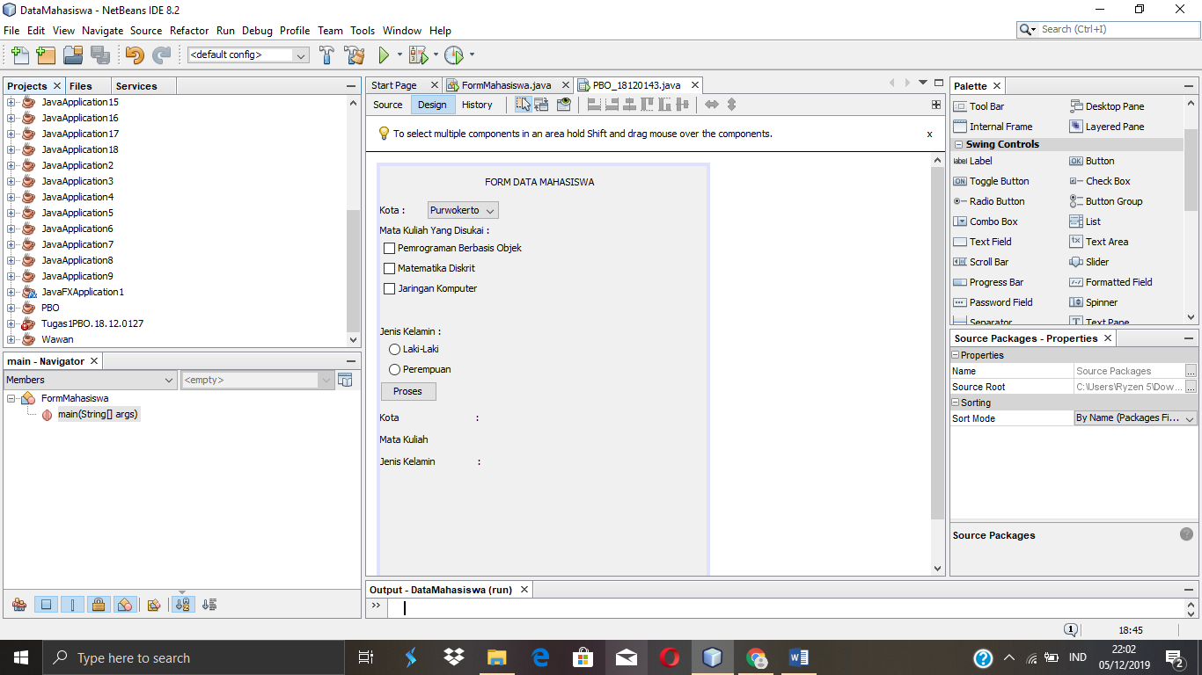

Coding GUI Form Data Mahasiswa

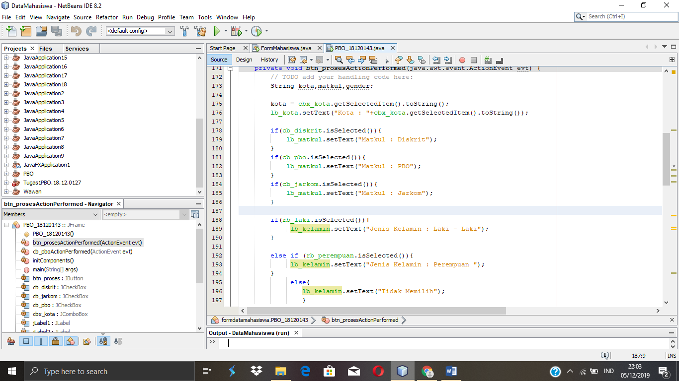

Coding Utama Form Data Mahasiswa

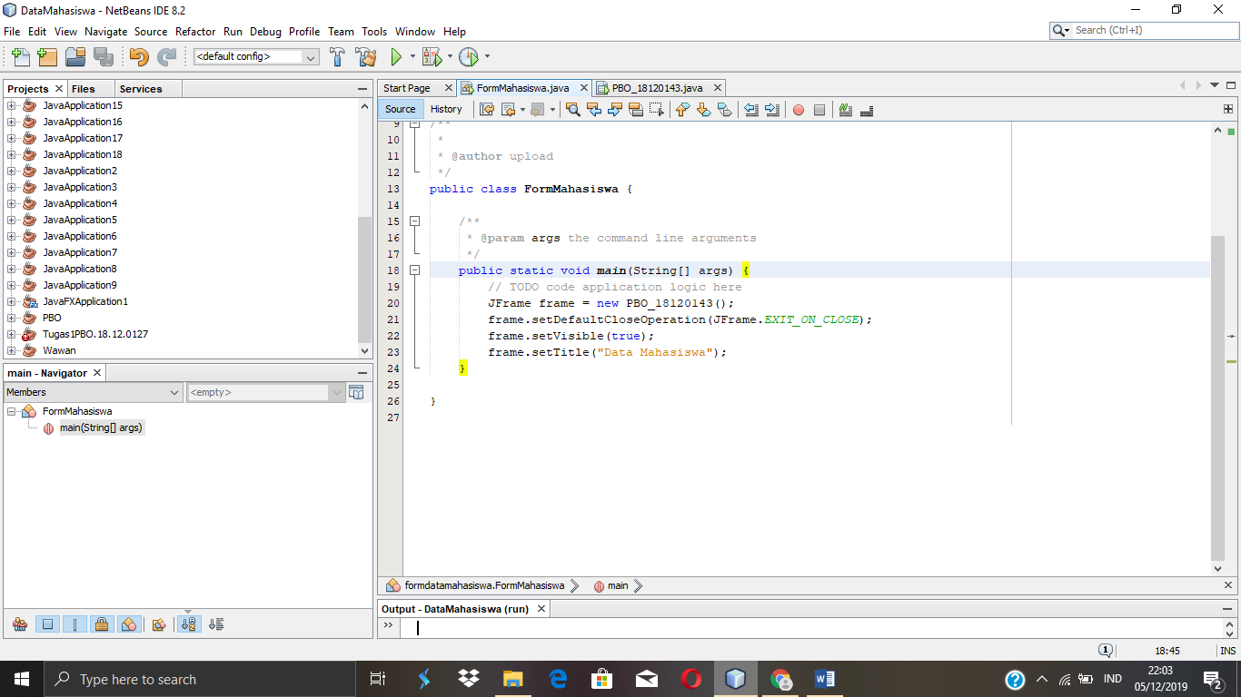

Output

